Dištančné úlohy
od 1.3.2021 do 5.3.2021
8.A
Vypracovala: Mgr. Mária Hadingerová

Meno a priezvisko: Dátum: 1.3.2021
Predmet: Občianska náuka Ročník: 8. ročník
Naša vlasť – opakovanie
- Napíš čo vidíš na obrázku.
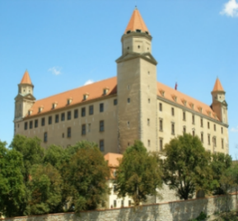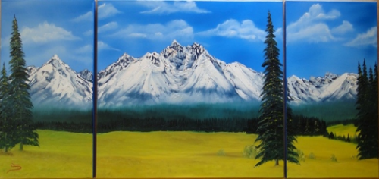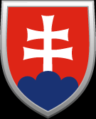
____________________________________________________________________________________________________________________________________________________________________
- Napíš správne slovo do viet.
domov
Krajina, v ktorej žijeme je naša __________________________ .
vlasť
Naša vlasť sa volá ____________________________________ .
Slovensko

Máme tu polia, lesy, rieky a staré _______________________ .
hrady
Najvzácnejšie čo tu máme, je náš ________________________ .
- Doplň do mapy hlavné mesto Slovenska a mesto , v ktorom bývaš.
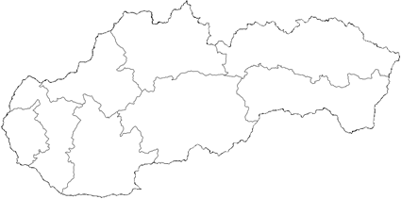

Meno a priezvisko: Dátum: 2.3.2021
Predmet: Občianska náuka Ročník: 8. ročník

Štátne symboly SR - opakovanie
- Napíš čo je na obrázku. Správne vyfarbi.
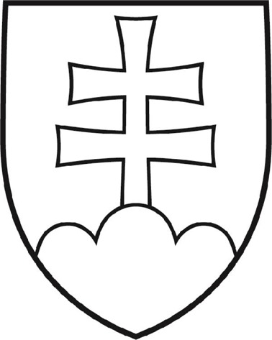
____________________________________________
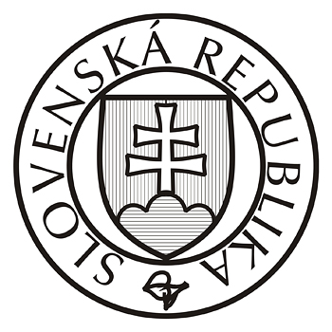

____________________________________
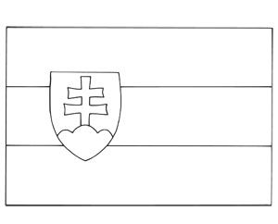
___________________________________

Meno a priezvisko: Dátum: 3.3.2021
Predmet: Občianska náuka Ročník: 8. ročník

Štátna hymna SR – opakovanie
- Prečítaj:
Hymna je slávnostná skladba, pri ktorej ľudia stoja v pozore, pozerajú vpred, ruky sú pri tele. Nesmie sa pri jej znení vyvádzať, smiať, šaškovať, chodiť, behať... Štátna hymna sa hrá alebo spieva najmä pri príležitosti štátnych sviatkov, pamätných dní, výročí a pri iných významných príležitostiach, napr. pri medzištátnych športových zápasoch. Hymna patrí k štátnym symbolom Slovenskej republiky.

HYMNA SR

1. \:Nad Tatrou sa blýska, hromy divo bijú.:\
\:Zastavme ich bratia, veď sa ony stratia, Slováci ožijú.:\

2. \:To Slovensko naše posiaľ tvrdo spalo.:\
\:Ale blesky hromu vzbudzujú ho k tomu, aby sa prebralo.:\

- Doplň do vety:
Melódia pochádza z ľudovej piesne ___________________________________.
Text hymny napísal _______________________________________________ .
Štátna hymna sa spieva alebo hrá najmä pri príležitosti ___________________
_______________________________________________________________________________________________________________________________ .

Meno a priezvisko: Dátum: 4.3.2021
Predmet: Občianska náuka Ročník: 8. ročník
Hlavné mesto SR - opakovanie

- Farebne označ na mape, kde leží hlavné mesto SR a do rámčeka vpíš, ako sa volá.
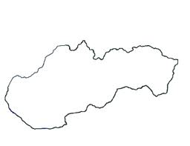
- Doplň vety:
Bratislava sa rozprestiera na brehoch rieky _________________________________ .
Bratislava sa rozprestiera na hraniciach troch štátov - Rakúsko, _________________________ a Slovensko.
- Vyfarbi okienko tej dopravy, ktorá sa využíva v Bratislave:
lodná
letecká
vlaková
autobusová
- Napíš čo je na obrázku.

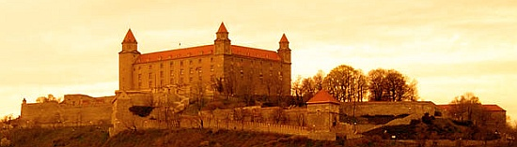

_______________________________________________________

Meno a priezvisko: Dátum: 5.3.2021
Predmet: Občianska náuka Ročník: 8. ročník

- Vymaľuj obrázok.
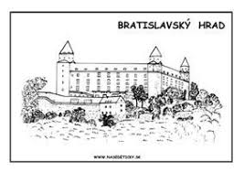
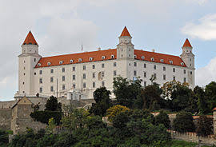
- Skús nakresliť Bratislavský hrad:

